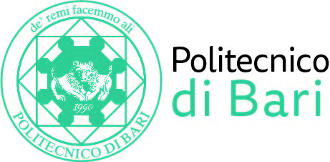

NUCLEO DI VALUTAZIONE DI ATENEO

Bari, 7 marzo 2019

Agli Ill.mi Sig. Componenti del
Nucleo di Valutazione di Ateneo

del Politecnico di Bari

e, p.c. | Al Magnifico Rettore  Al Direttore Generale

LORO SEDI

OGGETTO: Riunione telematica del Nucleo di Valutazione di Ateneo.

Si comunica alle SS.LL. che la riunione telematica del NUCLEO DI VALUTAZIONE DI ATENEO avrà luogo il giorno 8 marzo 2019, alle ore 12,30 per la discussione del seguente
ORDINE DEL GIORNO:

- Comunicazioni
- Relazione Tecnica-illustrativa del Corso di laurea magistrale in “Ingegneria dei Sistemi Medicali” (classe LM21) ai sensi del D.M. 7 gennaio 2019, n. 6.

Cordiali saluti.
Il Coordinatore
Prof. Guido Capaldo

